Рекомендации для родителей
Книги для детей от 2 до 4 лет

Ваш ребенок уже понимает слова, которые произносят взрослые, проявляет интерес ко всему вокруг и изо всех сил пытается подражать маме с папой. В один прекрасный день вы, возможно, обнаружите, что малыш очень сосредоточенно «читает» вслух своему плюшевому зоопарку. В общем, самое время приступать к более серьезному и осмысленному чтению!
КАК ЧИТАТЬ?
• Превратите чтение в приятный малышу ритуал. Например, делайте это перед сном – всегда в одно и то же время.
• Если вы начали читать малышу сказку, а он заснул или отвлекся, то в следующий раз придется начинать с первой страницы. Таким маленьким детям пока еще сложно запоминать и совмещать в голове разные эпизоды одной истории.
• Не ленитесь читать одно и то же по многу раз, если об этом просит ваш маленький консерватор. Используйте любовь детей к повторениям, чтобы учить стихи и истории наизусть.
• Не бойтесь браться за тексты с незнакомыми ребенку словами. Во-первых, скорее всего, он понимает куда больше, чем вам кажется. А во-вторых, расширение словарного запаса здорово подстегнет развитие речи.
ЧТО ЧИТАТЬ?
• Короткие сказки. Пусть в них освещается одно событие или несколько, но происходящих линейно, то есть одно за другим.
• Небольшие стихотворения (4-12 строк).
• Стихотворные загадки.
• Зверушки и игрушки все еще на пике популярности. Но сейчас малышу уже недостаточно жизнерадостного рассказа о том, что на лугу пасутся «ко», – теперь ему нужно, чтобы между героями были какие-то отношения, взаимодействие.
СПИСОК ЛИТЕРАТУРЫ:
1. Барто А. «Мы с Тамарой», «Младший брат»
2. Гаршин В. «Лягушка-путешественница»
3. Даль В. «Старик-годовик»
4. Дональдсон Д. «Груффало»
5. Заходер Б. «Мишка-Топтыжка»
6. Левин В. «Глупая лошадь»
7. Мамин-Сибиряк Д. «Сказки», «Аленушкины сказки»
8. Маршак С. «Сказка о глупом мышонке», «Веселый счет»
9. Маяковский В. «Что ни страница, то слон, то львица», «Что такое хорошо и что такое плохо?»
10. Михалков С. «Мой щенок», «Упрямый лягушонок», «Три поросенка»
11. Мориц Ю. «Крыша ехала домой»
12. Перро Ш. «Кот в сапогах», «Красная шапочка», «Золушка», «Спящая красавица»
13. Русские народные сказки. «Репка», «Колобок», «Теремок», «Гусилебеди», «Три медведя»
14. Сеф Р. «Кто на кого похож»
15. Сутеев В. «Под грибом», «Цыпленок и утенок», «Кто сказал «мяу»?»
16. Толстой Л. «Сказки и рассказы»
17. Тувим А. «Азбука», «Где очки»
18. Хармс Д. «Удивительная кошка», «Врун», «Кораблик»
19. Чуковский К. «Муха-цокотуха», «Тараканище», «Крокодил», «Телефон», «Мойдодыр»
20. Чарушин Е. «Томка», «Что за зверь»
21. Яснов М. «Собиратель сосулек», «Вышел зайчик погулять»
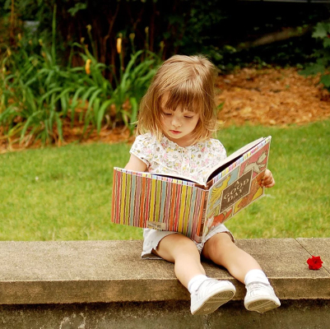
Желаю успехов!

